Как человечество защищалось от эпидемий? История карантинов
ОПЫТ РУСИ
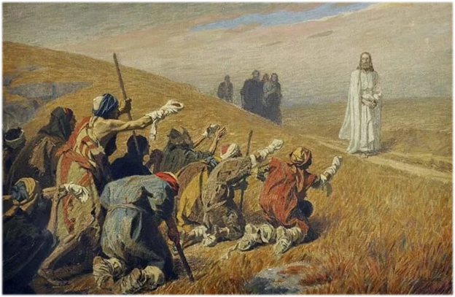
КАРАНТИН как метод предотвращения распространения болезней – явление древнее. Самые первые упоминания о карантине описаны ещё в Ветхом Завете, в котором ему было посвящено несколько стихов. Там речь шла об обязательной изоляции больных проказой. О карантине можно найти информацию также и в трудах древнегреческого врача Гиппократа.
«КАРАНТИН» - (итал. quarantena – сорок дней) – комплекс ограничительных и режимных противоэпидемических мероприятий, направленных на ограничение контактов /изоляциию/.
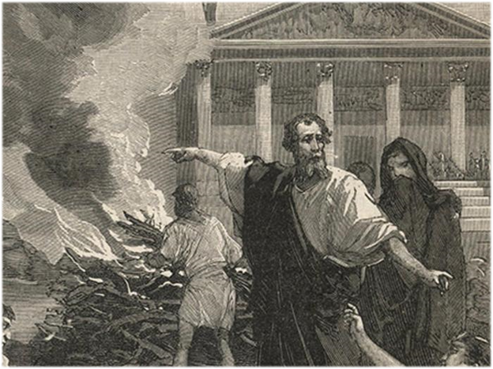
Эпидемия нового коронавируса CОVID-19 далеко не первое бедствие в истории человечества, выкашивавшее жителей разных стран в огромных масштабах. Исторический опыт показывает, что Россия выходила из этих испытаний с гораздо меньшими потерями, постепенно приобретая опыт борьбы с ними, который впоследствии на долгие годы избавил наш народ от подобных потрясений.
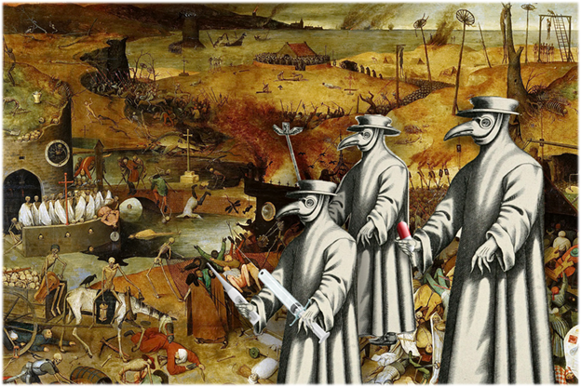
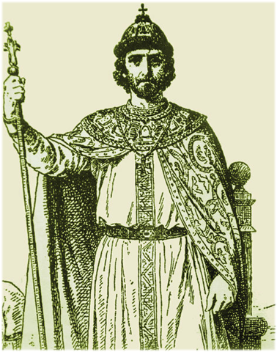
Знаменитая пандемия чумы, получившая название «Чёрная смерть», появилась в 1346 году в низовьях Дона и Волги – на территории Золотой Орды. По логике распространения подобных заболеваний первыми под удар должны были попасть русские княжества. Однако, болезнь тогда пошла иным путем – с Востока на Запад и снова на Восток. Крым, Византия, Италия, Франция, Англия и Германия… Смертность зашкаливала. В Константинополе умерло до 90% всех жителей города. В Венеции – до 60% населения. В Лондоне, Флоренции и Париже – до 50%. Всего в те годы Европа потеряла 75 млн. человек – больше половины населения! Но границы Руси мор до той поры ещё не пересекал.
Этот парадокс объяснялся тем, что Московский князь Симеон Гордый при первых же известиях о моровом поветрии прервал всё сообщение с Золотой Ордой. Он перекрыл все границы и ввёл жесточайший карантин.
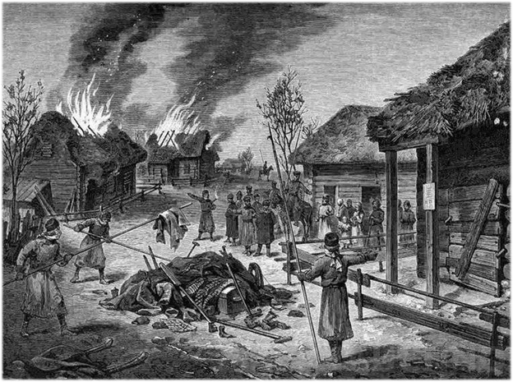
«Чёрная смерть» могла бы не затронуть Русь вообще, если бы не жадность псковских купцов, которые продолжали вести торг с «чумным» Гамбургом. В 1352 году мор всё-таки пришел на территорию Руси и свирепствовал там несколько лет. Но потери на Руси были гораздо меньше, нежели в Европе, - 25% населения. Зато в полной мере досталось членам княжеской семьи. В живых остались лишь самый младший брат Симеона, Иван Красный, да сын Ивана, Дмитрий, будущий Донской. Он с детства знал, с помощью каких мер его дядя сдерживал мор. Сам старался вести себя также и внушал правила поведения при эпидемиях потомкам. Отдельные вспышки болезни бывали. Например, в 1521 году, когда чума поразила московское купечество. Однако, все летописцы того времени сходятся в одном: «Москвичам то посещение божие моровое не обычно».
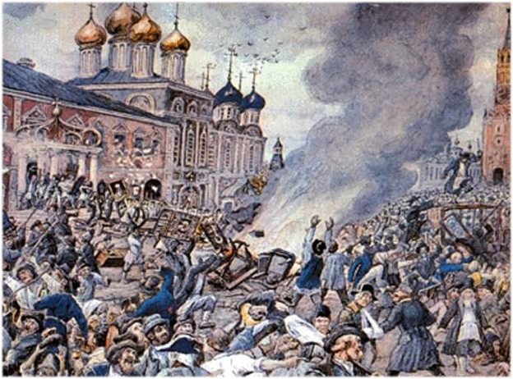
Очередная вспышка чумы была уже при Иване Грозном, но справились и с ней. Впоследствии представители уже новой династии Романовых проявили себя перед лицом эпидемий ничуть не хуже. Моровые поветрия, хоть и случались, но гораздо реже, чем в Европе.
ЖЕСТКИЕ МЕРЫ И ПООЩРЕНИЯ
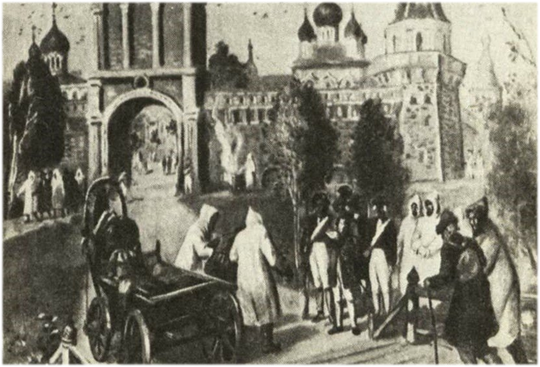
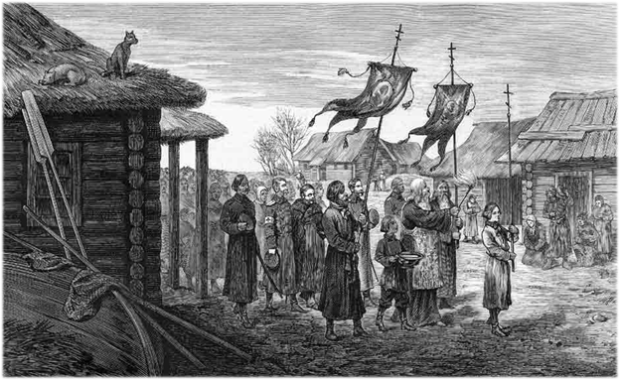
В 1654 году Москва и Россия оказались в числе первых, на кого обрушилась чума, - её занесли крымские купцы. Момент был непростой. Царь на смоленском фронте вёл войну с Польшей и столицей управлял издалека. Поэтому первый «моровой напор» привёл к панике – бывший тогда в России архидиакон Антиохийской церкви Павел Алеппский сообщал, что только в Москве погибло 480 тысяч человек. На самом деле в тогдашней Москве проживало всего 200 тысяч человек. Царь после первого приступа паники всё-таки сумел наладить карантинные мероприятия. Жестокие. Москву оцепили. Чумные дома и дворы сжигали вместе с вещами. Покойников отвозили подальше. Главными средствами дезинфекции были огонь, вода и мороз. Также применялось известное на Руси издревле окуривание домов дымом от сжигания можжевельника и полыни. Вещи и одежда заболевших сжигались на кострах. Даже самые ВАЖНЫЕ ГОСУДАРСТВЕННЫЕ ПОСЛАНИЯ ВСКРЫВАЛИСЬ на границе, их содержание диктовалось через огонь и записывалось чиновником. ОРИГИНАЛ СЖИГАЛИ, копию доставляли адресату. ДЕНЬГИ ПРОМЫВАЛИ В КОНЦЕНТРИРОВАННОМ РАСТВОРЕ УКСУСА. Всего тогда от чумы в столице погибло 6095 человек.
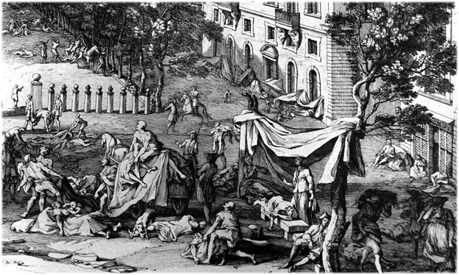
Народное сознание видело в эпидемиях наказание Божие за грехи, поэтому и путь к спасению люди видели в обращении к Богу. В России подавляющее большинство населения участвовало в коллективных формах выражения религиозности (крестные ходы с чтимыми иконами и мощами, молебны, паломничество, строительство церквей).
За границей тогда ужасались жестокости русских карантинов, а над осторожностью русского царя посмеивались - в 1664 году тот, едва узнав о признаках мора в Англии, прекратил все связи с этой страной. Но очень скоро и Европе стало не до смеха. На следующий год чума убила до 40% жителей Лондона. В Вене в 1679 году от чумы умерло 76 тысяч человек, в Праге в 1683 году – 83 тысячи человек. Германия, Польша, Австрия, Османская империя – везде бушевала чума.
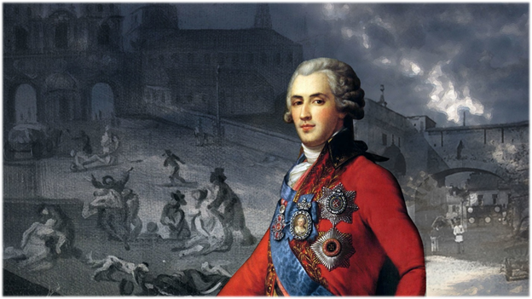
Русских границ она тогда не переступила. Не затронула нас и вспышка чумы во время Северной войны России и Швеции. Число жертв в Пруссии – 300 тысяч человек, в Швеции – 100 тысяч человек. В России – 0. Петр Первый воспользовался опытом предков.
Однако, самые остроумные и эффективные действия предпринял граф Григорий Орлов, которому удалось локализовать и ликвидировать эпидемию чумы 1771-1772 годов. Тогда мор поразил Москву, но мог перекинуться и на соседние области – возникший «чумной бунт» создал вакуум власти, и прежние карантинные меры были им сметены. Прибывший в Москву граф Орлов ПОВЫСИЛ ЖАЛОВАНЬЕ ВРАЧАМ. Создал с нуля ДЕСЯТОК ИНФЕКЦИОННЫХ БОЛЬНИЦ. А главное, сделал так, чтобы люди добровольно пошли в карантин. Тем, КТО САМОИЗОЛИРОВАЛСЯ, ГРАФ ПЛАТИЛ… Мужчинам по 15 копеек в день, женщинам – по 10. А тем, КТО ВЫПИСЫВАЛСЯ ИЗ БОЛЬНИЦЫ, полагалась ПРЕМИЯ – женатым и замужним по 10 рублей, холостым – по 5.
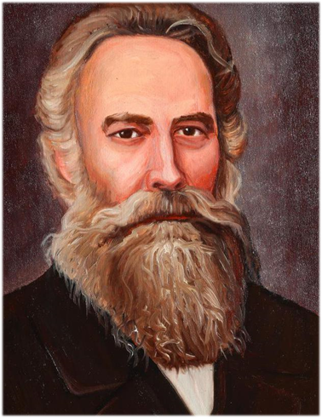
ОСТАНОВИТЬ ХОЛЕРУ!
Когда в XIX веке на мир и Россию обрушилась холера, у власти уже был накоплен достаточный опыт сдерживания эпидемий. Согласно статистике, в России и в СССР с 1823 по 1925 годы насчитывалось 55 «холерных лет» - больше половины. Русский врач-гигиенист Фёдор Федорович Эрисман называл холеру так: «Это сфинкс, который нас приводит в ужас своим смертоносным взглядом».
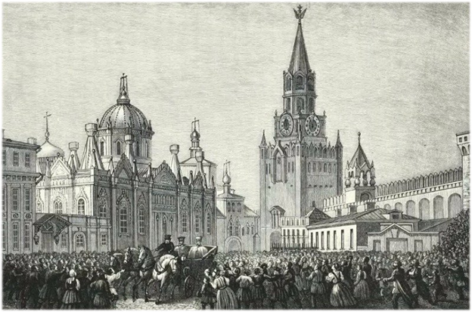
Ужас был как раз кстати. Людей уже не приходилось сгонять в карантины – сознательных стало гораздо больше. Во многих русских городах во время первой, сокрушительной пандемии холеры 1830-1831 годов можно было наблюдать такую картину: «Все учебные заведения и присутственные места были закрыты, публичные увеселения запрещены, торговля остановилась …Всё было оцеплено строгим военным кордоном и учреждён карантин. Полиция силой вытаскивала из лавок и лабазов арбузы, дыни, ягоды, фрукты и сваливала их в вырытые за городом глубокие, наполненные известью, ямы. Оставшиеся жители заперлись в своих домах. Никто без крайней необходимости не выходил на улицу, избегая сообщаться между собой».
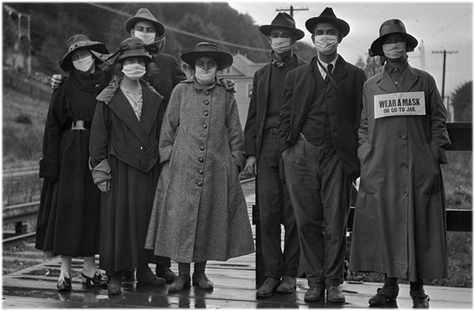
Император Николай I, чтобы не допустить повторения «чумного бунта», лично прибыл в Москву, — это произвело серьёзное впечатление и остановило панику. Тем не менее тот натиск холеры был страшен. В России ею заболело около полумиллиона человек, а умерло 197 тысяч. Причина проста – холера всегда приходила из Индии, и Россия всегда была первой, на кого обрушивалось это несчастье. Но Россия уже умела противостоять эпидемиям. А вот Европа – не очень… Для сравнения, во Франции во время той же эпидемии холеры скончалось 200 тысяч человек. И это при условии, что болезнь туда добралась позже и протекала не в таком объеме.
«БРЕСТСКИЙ КАРАНТИН»
Если взглянуть на пандемию «испанки», которую вызвал вирус гриппа А подтипа Н1N1, то картина для России будет вообще парадоксальной.
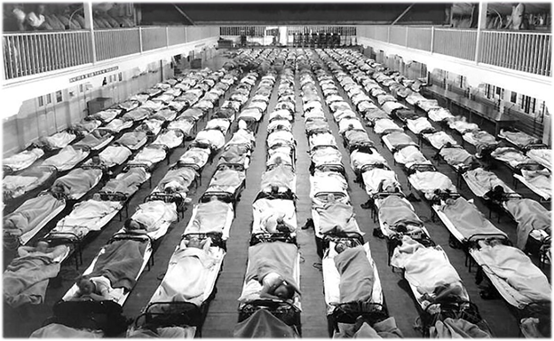
Испанский грипп считается одной из самых опасных катастроф в истории человечества. 550 млн. зараженных – треть от населения планеты - в 1918-1919 годах - 100 млн. смертей.
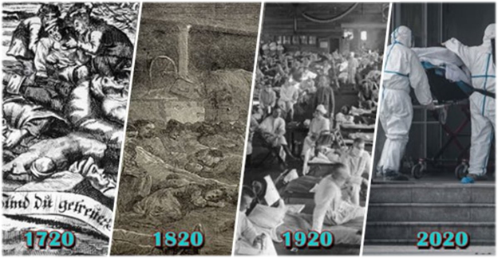
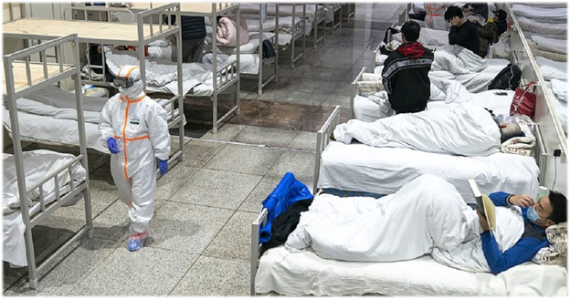
По своим масштабам «испанка» не идет ни в какое сравнение даже с чумой. И России снова повезло… «Испанка» нас почти не коснулась. Кроме того, сыграл свою роль и политический фактор – революция 1917 года, заставившая весь мир относиться к русским с осторожностью, затем – «Брестский мир» 1918 года и выход России из войны. Прежние союзники России прекращают с ней все связи. Именно весной 1918 года началось победное шествие «испанки» по планете. Молодое Советское государство оказалось, как бы в самоизоляции. Но в условиях гражданской войны всех со всеми болезнь к нам всё-таки проникла. Её занесли интервенты – англичане, французы и американцы. Но всё-таки масштаб поражения был не тот. Так, на пике распространения вируса, в 1919 году, в РККА числилось 587 тысяч больных. Из них 525 тысяч приходилось на сыпной, возвратный и брюшной тифы. На втором месте стояла холера, потом шли дизентерия и малярия. «Испанка» плелась в хвосте. От неё тоже умирали люди, например, известные российский революционер Яков Свердлов и кинозвезда тех лет Вера Холодная. Но «Брестский карантин» сделал своё дело. Иначе даже страшно было бы представить, сколько жизней унёс бы этот самый страшный вирус.
2020 год поставил Россию перед новым испытанием – эпидемией коронавируса (COVID-19). Опасность пришла из Китая. Первый больной был зарегистрирован в провинции Хубэй ещё 17 ноября 2019 года. 27 декабря 2019 года была зарегистрирована вспышка болезни, вызванной коронавирусом. К концу месяца было зарегистрировано уже 180 инфицированных. В январе 2020 года Китай закрыл город Ухань. К концу месяца соседние с Китаем страны, в частности, Россия- закрыли границы. Многие страны рекомендовали своим гражданам воздержаться от поездок в Китай, а прибывших из Китая граждан помещали на обязательный двухнедельный карантин. Многие страны приостановили международное авиасообщение. Закрыли аэропорты. Самолеты Аэрофлота стали работать на вывоз соотечественников, находящихся за рубежом.
11 марта Всемирная организация здравоохранения объявила вспышку COVID-19, распространившуюся из Китая, пандемией.
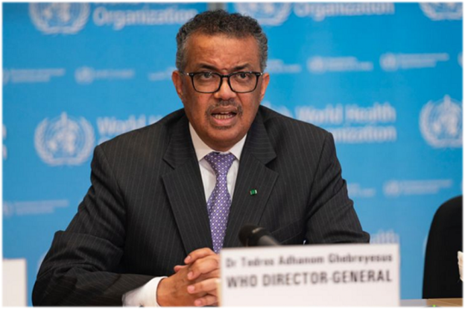
С 26 марта по 14 апреля 2020 года все москвичи старше 65 лет и граждане, страдающие хроническими заболеваниями (сахарный диабет, бронхиальная астма, а также перенесшие инфаркт и инсульт), должны были самоизолироваться и соблюдать домашний режим.
Закрылись образовательные учреждения, учреждения культуры, спорта, рестораны, кафе, отменены все массовые мероприятия.
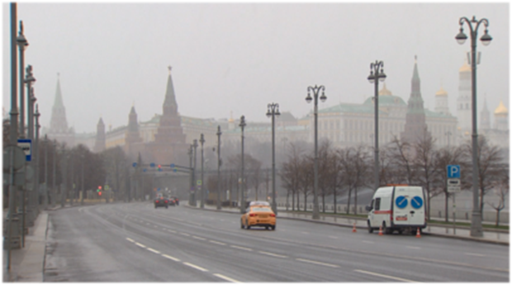
29 марта 2020 года вышел указ мэра Москвы о необходимости ограничения передвижения по городу из-за COVID-19.
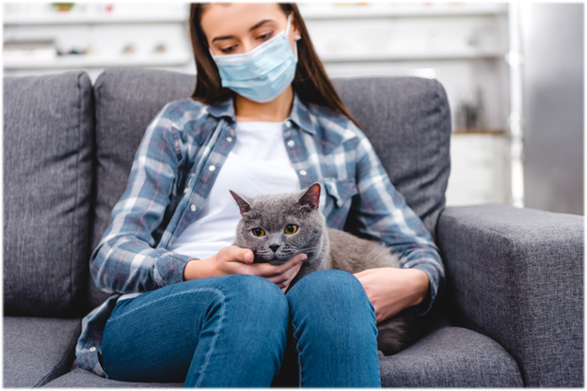
С 30 марта 2020 года Москва и Московская область перешли на режим самоизоляции. Данный режим самоизоляции был введен уже для всех жителей независимо от возраста. С этого времени жители Москвы и Московской области могли выходить на улицу только для обращения за экстренной медицинской помощью, совершения покупок в ближайшем продовольственном магазине или аптеке, для выгула домашних животных, выноса мусора и поездок на работу – последнее касалось тех, кто обязан был работать даже в «нерабочую неделю», объявленную Президентом Российской Федерации. При этом они должны соблюдать безопасную дистанцию 1,5-2 метра. Подобный режим самоизоляции должен быть продолжен до конца апреля 2020 года.
Руководителям предприятий и учреждений было предписано перевести сотрудников на удаленный режим работы, отправить в очередной оплачиваемый отпуск, а страдающим хроническими заболеваниями рекомендовано пройти лечение на дому под контролем врачей амбулаторно-поликлинического учреждения.
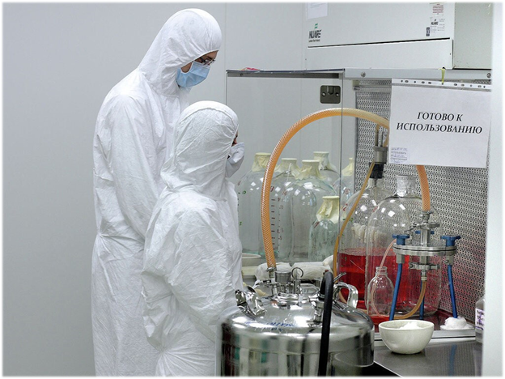
Подобные жесткие меры необходимы были для того, чтобы замедлить процесс инфицирования населения коронавирусом, снизить нагрузку на медицинский персонал и получить возможность подготовить лечебные учреждения к приему большого количества инфекционных больных. Вновь построенная многопрофильная больница в Коммунарке была перепрофилирована в инфекционный стационар, были также перепрофилированы и другие больницы и отделения больниц, которые постепенно оснащались аппаратами искусственной вентиляции легких, средствами индивидуальной защиты медицинского персонала, необходимыми медикаментами. Параллельно шла и переподготовка медицинского персонала. Началось строительство новых инфекционных больниц и госпиталей по линии оборонного ведомства. К массовому поступлению инфекционных больных подготовились также и некоторые частные клиники.
Специалистами Государственного научного центра вирусологии и биотехнологии «Вектор» были разработаны первые шесть образцов вакцин от COVID-19, которые уже проходят испытания. Специалистами Роспотребнадзора созданы, зарегистрированы и выпущены в достаточном количестве тест-системы на коронавирус, которые поступили на вооружение медиков. Роспотребнадзор также начал платное тестирование на коронавирус на дому жителей Москвы и Подмосковья. К тестированию подключены и другие аккредитованные лаборатории. Российские ученые разработали также прототип теста на антитела к COVID-19, который в скором времени будет внедрен в практику.
Тем временем коронавирус в России постепенно набирает силу, не щадя никого.
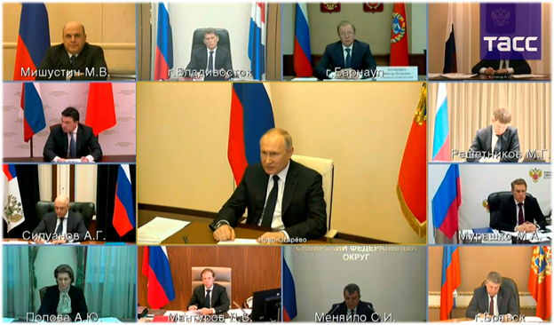
Вот данные ИНФИЦИРОВАННОСТИ НАСЕЛЕНИЯ КОРОНАВИРУСОМ В РОССИИ (по состоянию на 2 сентября 2020 года):
Заражено 1005000
Выздоровели 821169
Умерли 17414.
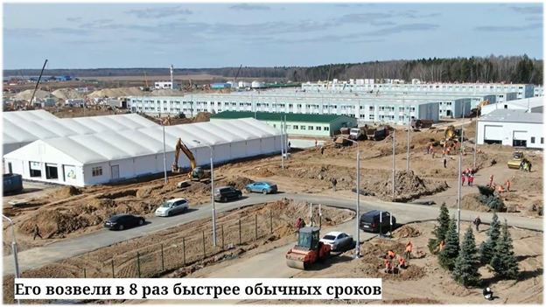
8 апреля 2020 года Президент РФ В.В. Путин в третий раз обратился с видеообращением к нации в связи с ситуацией с коронавирусом. Он проинформировал руководителей регионов о том, что власти предусмотрели выделение дополнительных выплат врачам, медсестрам, санитаркам, непосредственно работающим с пациентами, зараженными коронавирусом. На эти цели субъектам федерации предусмотрено выделить 10 миллиардов рублей. Президент наделил регионы правом самостоятельно устанавливать правила режима изоляции.
Президент потребовал составить списки организаций, работа которых была приостановлена из-за повышенного риска опасности распространения коронавируса. Он обратил внимание на то, что нельзя тормозить работу экономики, транспорта, грузоперевозок, сообщения между регионами. Правительству и Центробанку поручено в течение 5 дней разработать планы поддержки бизнеса.
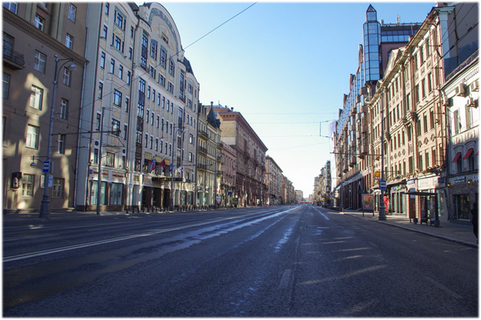
Президент призвал всех россиян «непременно выдержать самоизоляцию, так как от наших дисциплины и ответственности зависит тот перелом в борьбе с эпидемией, которого мы все собираемся достичь».
В заключение президент обратился к людям со словами:
«Дорогие друзья! Всё проходит, и это пройдет. Победим и эту заразу коронавирусную. Вместе мы всё преодолеем!».
Вот так на сегодняшний день выглядит современный вариант метода сдерживания опасной инфекции, основанного на историческом опыте предыдущих поколений, опыте других стран по преодолению эпидемий и современных достижениях медицинской науки и практики здравоохранения.

